**Ejercicios UML - Clases 4.**

**Ejercicio 1.**

* Crea un diagrama de clases que refleje la relación existente entre un jefe de proyecto y los proyectos que dirige teniendo en cuenta las siguientes consideraciones:
  + Un *jefe de proyecto* queda definido por un *código, nombre, apellido 1, apellido* 2 y una *especialidad.*
  + Todas las propiedades de la clase *jefe de proyecto* son de tipo texto.
  + Las propiedades que definen a los *proyectos* son su *id de proyecto, nombre, fecha de inicio, fecha estimada de finalización* y *descripción*.
  + En la clase proyecto, el atributo *id de proyecto* es de tipo entero, mientras que el resto de los atributos son de tipo texto o fecha.
  + Un jefe de proyecto puede trabajar en varios proyectos simultáneamente o en periodos temporales diferentes.
  + Un proyecto es dirigido por un solo jefe de proyecto.
  + Todas las propiedades son privadas.
* **Solución:**

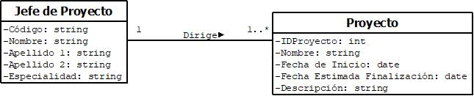

**Ejercicio 2.**

* Crea un diagrama UML de clases que represente información sobre **centrales**.
  + Las centrales quedan identificadas mediante un *nombre* y una *dirección*.
  + Estas centrales pueden ser **solares** (*temperatura media, días de sol*), **nucleares** (*número de reactores*) o **eólicas** (*viento medio* y *número molinos*).
  + Especificar los tipos de datos más adecuados para cada atributo.
  + Todas las propiedades son privadas.
* **Solución**:

